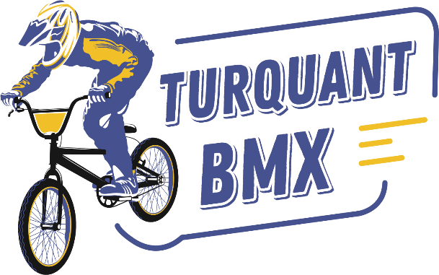
INVITATION

LE CLUB DE TURQUANT BMX EST HEUREUX DE VOUS ACCUEILLIR POUR LA 5EME COUPE REGIONALE 2024 SUR LA PISTE DE TURQUANT, AU ABORD DE LA D947 QUI AURA LIEU LE
DIMANCHE 19 MAI 2024
ENGAGEMENT
Les engagements se font par internet dans son espace club en cliquant sur l’onglet « évènements » puis calendrier et engagements
Avant le lundi 13 mai 2024 - 22h00 date de clôture
RAPPEL : Pas d’inscription après cette date
Coordonnée de l’administrateur :
TALBOT Jérôme
Tél : 06.62.77.95.68
Email : soniaetjerome@hotmail.com

ORGANISATION
Vous trouverez sur place stand restauration et buvette.
Pour la bonne organisation de la course la piste de Turquant BMX sera fermée le samedi 18 mai 2024.
Pour les parkings veuillez bien suivre les indications données par les organisateurs. Sur le plan ci-dessous les accès à la piste sont indiqués par les axes Saumur/A85/Cholet et Loudun/Montreuil Bellay.
Lorsque vous garez dans sur une route étroite, veuillez-vous garer que d’un côté et de bien vous serrez pour conserver le roulage sur celle-ci.
Tous transport de pilote par l’ambulance sera à la charge de la famille.
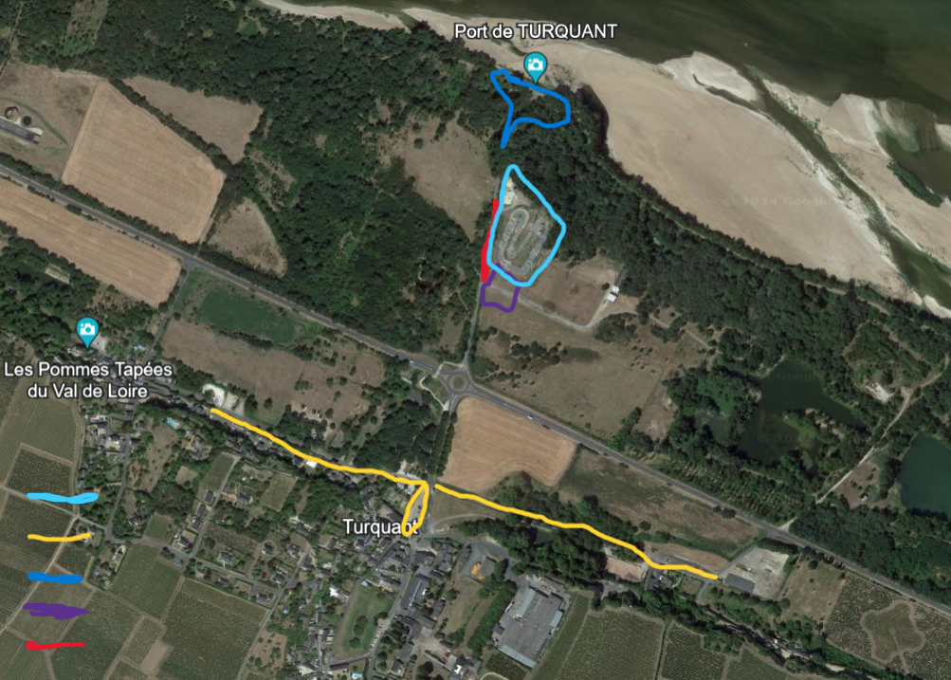
PISTE BMX RACE
PARKING ROUTE ETROITE
PARKING BENEVOLE/OFFICIEL
PARKING CAMPING CAR
ROUTE FERMEE
ROUTE INTERDITE
ACCES LOUDUN/MONTREUIL BELLAY
ACCES DIRECTION SAUMUR/CHOLET/ AUTOROUTE

TIMING COUPE REGIONALE 2024 (previsionnel)
BLOC 1 :
- U7 (garçons/filles)
- U9 (garçons)
- U9 / U11 (filles)
- U11 (garçons)
- U13 / U15 (filles)
- U13 (garçons)
- Cruisers U15, U17 et 24 ans et –
BLOC 2 :
- Cruisers 25 ans /39 ans
- Cruisers 40 ans et +
- U15 garçons
- U17 et + (dame)
- U17 (garçons
- Hommes 17 ans et +
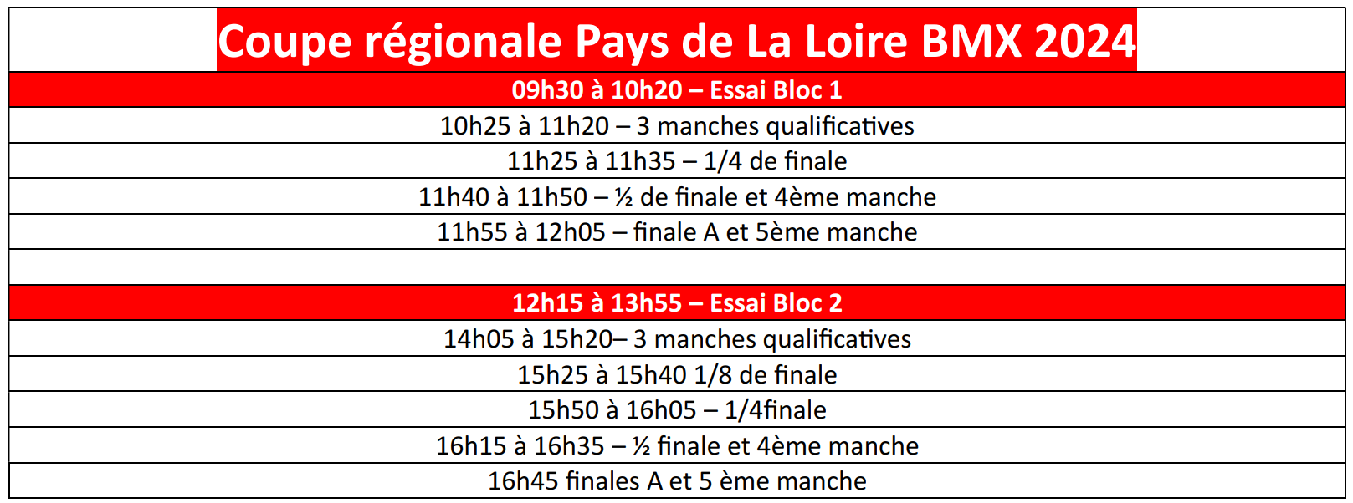

Remarque : L’inscription par internet est la confirmation des engagements des pilotes.
Aucune inscription après clôture des engagements sauf cas particulier (cf règlement BMX 2023) et aucun remboursement si pilote absent.
Dans l’attente de votre venue à cette compétition sur notre piste, tout le Club vous souhaite ses salutations sportives.

Pour toute informations complémentaires, je reste à votre disposition.
BONNIN Christopher
Président TURQUANT BMX
turquantbmx49@gmail.com

